Конспект урока английского языка в 3 классе общеобразовательной школы
УМК «Enjoy English»М.З. Биболетовой, Н.Н. Трубеневой, Титул 2012
Тема урока: «Продукты питания».
Класс: 3
Уровень: общеобразовательная школа
Тип урока: урок изучения нового материала
Вид урока: урок с использованием ИКТ.
Комплексная цель: сформировать лексические навыки по теме «Продукты питания», совершенствовать лексические и грамматические навыки, полученные ранее, продолжить знакомство учащихся с социокультурными реалиями страны изучаемого языка.
Задачи урока
1) введение нового лексического материала по теме «Продукты питания»,
2) активизация в речи обучающихся лексических единиц по темам «Продукты питания»,
3) развитие основных учебных умений у учащихся: развитие речи, мышления и сенсорной сферы учащихся,
4) формирование познавательного интереса у учащихся.
Используемые приемы и методы: мозговой штурм, обучающий диалог, энергайзер
Оборудование: компьютер, магнитофон, учебник М.З. Биболетовой «Enjoy English – 3», диск к учебнику М.З. Биболетовой «Enjoy English – 3», проектор, интерактивная доска или экран, карточки «Продукты питания», раздаточный материал, необходимый для урока.
Обоснованием необходимости использования ИКТ на данном уроке является, прежде всего, повышение мотивации и создание позитивного отношения к общению на иностранном языке, а также развитие и закрепление коммуникативных навыков учащихся. Учитывая тот факт, что значительная часть информации в современном мире идет в аудиовизуальной форме, у некоторых учащихся возникают сложности в восприятии урока только на слух. Поэтому необходим частичный переход со слухового восприятия материала на зрительное. Решением данной проблемы становится именно презентация, выполненная в среде PowerPoint. Компьютерная программа одновременно воздействует на несколько видов перцепции, делая подачу материала легкой, доступной, интересной, наглядной, а усвоение материала – активным и творческим. Заранее подготовленная презентация в PowerPoint позволяет упростить те действия учителя, которые ему необходимо выполнять во время ознакомления учащихся с новым материалом. Всё фиксируется на экране в красочной, наглядной форме с картинками и другими наглядными иллюстрациями. При этом учитель не теряет время, легко переходит от одного слайда к другому – от одного действия к другому. У учителя появляется возможность варьировать материал так, как ему необходимо, не тратить время на записи на доске. На данном уроке обучающий компьютер является инструментом, который также организует самостоятельную работу учащихся и управляет ею, особенно в процессе работы с новым языковым и речевым материалом.
План урока.
№ | Этап урока | Время
1 | Организационный этап | 1 мин
2. | Этап речевой разминки | 2 мин
4. | Этап мотивации | 3 мин.
5. | Этап целеполагания | 2 мин.
6. | Этап усвоения нового лексического материала | 5 мин
7. | Этап первичного закрепления нового лексического материала | 5 мин
8. | Этап усвоения нового грамматического материала | 5 мин
9. | Этап первичного закрепления нового грамматического материала | 7 мин
10. | Физкультминутка | 1 мин
11. | Этап первичного контроля | 7 мин
12. | Этап подведения итогов и рефлексии | 6 мин
13 | Этап сообщения домашнего задания | 1 мин

№ слайда | Деятельность и речь учителя. | Деятельность обучающихся
Организационный этап (1 мин.)
Задачи этапа: подготовить обучающихся к работе на уроке, сконцентрировать внимание.

 | Учитель приветствует обучающихся: «Hello, children»  Учитель концентрирует внимание учащихся и задает рабочее настроение в коллективе, задавая вопросы: « How are you? Who is absent today?” | Обучающиеся приветствуют учителя и отвечают на его вопросы.
Этап речевой разминки (2 мин.)
Задачи этапа: ввести обучающихся в атмосферу общения на иностранном языке, подготовить речевой аппарат для осуществления коммуникации на иностранном языке, погрузить обучающихся в иноязычную речь.

Слайд 2  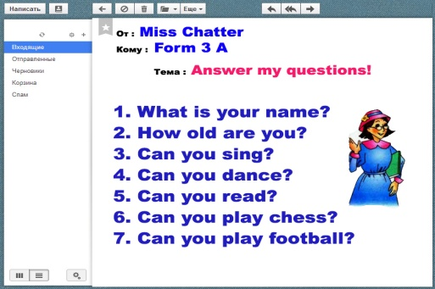 | Учитель сообщает обучающимся, что они получили письмо по электронной почте. Предлагает посмотреть на слайд и сказать, от кого пришло письмо? Кто такая Мисс Чэттер? О чем она просит ребят? Учитель предлагает обучающимся устно ответить на вопросы Мисс Чэттер. | Обучающиеся отвечают на вопросы, размещённые на слайде.
Проектор выключается
Этап мотивации (3 мин.)
Задачи этапа: сформировать положительную мотивацию к изучению нового материала

 | Учитель предлагает обучающимся поиграть в игру «Съедобное-несъедобное» на английском языке. Во время игры учитель использует не только уже известную обучающимся лексику, но и неизвестный лексический материал. | Играют и сталкиваются с трудностями, не могут дать правильный ответ из-за незнания новых слов.  .
Этап целеполагания. (2 мин.)
Задачи этапа: организовать постановку учебных задач урока. Обучающимися.

 | Учитель предлагает обучающимся предположить, почему у них не очень хорошо получилось играть в данную игру, почему они допустили ошибки и что надо сделать, чтобы это поправить?  Все учебные задачи фиксируются на доске, в разделе «Мы будем…». | Высказываются.  Формулируют учебные задачи урока (например, изучить новый лексический материал, научиться ставить вопросы и т.п.)
Проектор включается.
Слайд 3  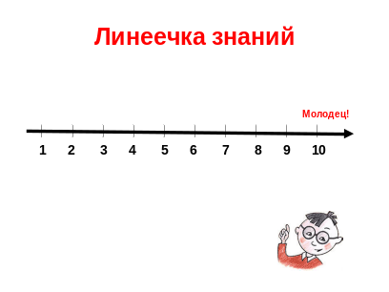 | Учитель обращает внимание обучающихся на «Линеечку знаний», которую предлагает по мере выполнения заданий использовать для оценки своей работы. | Принимают предложение оценивать себя на уроке.
Этап усвоение новых лексических знаний. (5 мин)
Задачи этапа: ввести новые лексические единицы по теме «Еда».

Слайд 4  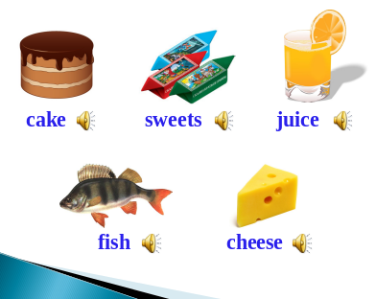  Слайд 5  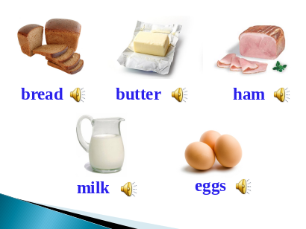 | Учитель демонстрирует (поочерёдно) визуальное изображение, произносит, выводит на экран написание новых лексических единиц, предлагает произнести новые лексические единицы хором по заданному звуковому эталону. | Обучающиеся знакомятся с новыми лексическими единицами и формируют правильное произношение.
Этап первичного закрепления нового лексического материала (5 мин.)
Задачи этапа: организовать закрепление нового материала, исправить ошибки в произношении.

Слайд 6  На слайде поочередно появляются картинки продуктов, после ответа по щелчку обучающихся появляется слово. | Учитель предлагает обучающимся посмотреть на слайд и ответить на вопрос «What is it?» («Что это?») | Обучающиеся отвечают на вопрос учителя, производят самопроверку по слайду.
Слайд 7  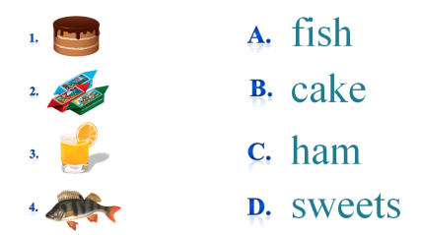 | Учитель предлагает обучающимся посмотреть на слайд и в своих тетрадях соотнести слово и соответствующую ему картинку. | Обучающиеся в своих тетрадях выполняют задание.
Слайд 7  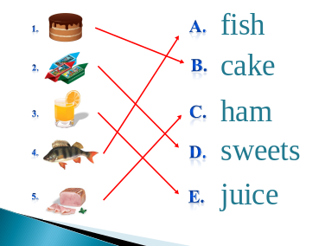 | Учитель еще раз предлагает посмотреть на слайд и проверить себя. | Обучающиеся проводят самопроверку.
 | Учитель предлагает обучающимся взять свои «линеечки знаний» и закрасить на них количество делений, соответствующее правильным ответам. | Обучающиеся проводят самооценку знаний.
Этап усвоения новых грамматических знаний (5 мин.)
Задачи этапа: познакомить обучающихся с новой грамматической конструкцией.

Слайд 8  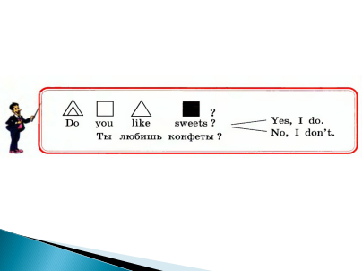 | 1. Учитель демонстрирует обучающимся слайд 9 и предлагает им вспомнить, кто такой Мистер Рулл?  2. У Мистера Рулла есть новое для ребят правило и учитель демонстрирует обучающимся правила построения новой грамматической конструкции.  3. Учитель спрашивает обучающихся, заметили ли они, какое слово повторяется ни раз в новой конструкции. | Обучающиеся знакомятся с новой грамматической структурой, отвечают на вопросы учителя.
Слайд 9  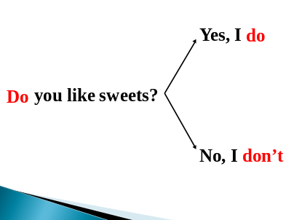 | Учитель демонстрирует слайд 10 и акцентирует внимание обучающихся на грамматически правильном построении вопроса и ответа.
Проектор выключается
Этап первичного закрепления нового грамматического материала. (7 мин.)
Задачи этапа: закрепить у обучающихся новый грамматический материал, исправить ошибки.

 | 1. Учитель предлагает обучающимся выполнить в парах упражнение № 2 на странице 9 в учебнике.  2. Учитель контролирует правильность вопроса и ответа. | Выполняют упражнение № 2 на странице 9 в учебнике.
Проектор включается.
Слайд 10  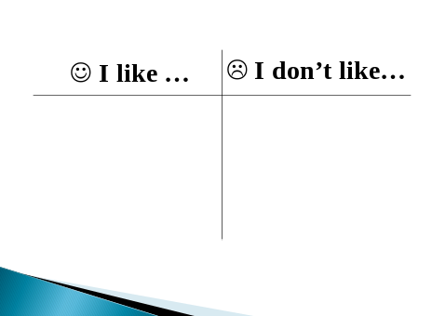 | Учитель предлагает обучающимся в тетрадях заполнить таблицу, используя слова на странице 9 учебника. | Обучающиеся заполняют таблицу в своих тетрадях.
 | Учитель предлагает по очереди вытягивать карточки с изображением продуктов и задавать вопрос своему однокласснику. Поясняет. Что отвечать на вопрос необходимо, опираясь на свою таблицу в тетради. | Обучающиеся задают вопросы и отвечают на них, используя свои записи в тетради.
Физкультминутка (1 мин.)
Цель: укрепление глазных мышц, снятие напряжения.

Слайд 11  Физкультминутка | Проводит офтальмологическую зарядку. | Следят за движущимся изображением.
Слайд 12.  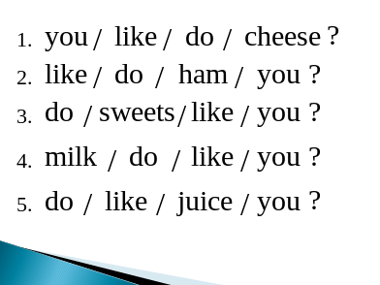 | 1. Учитель сообщает обучающимся, что кто-то перепутал все слова на слайде и предлагает им правильно в своих тетрадях написать вопросы. | 1. Обучающиеся в своих тетрадях составляют вопросы.  ..
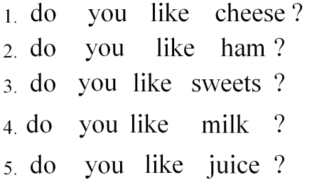 | Учитель предлагает обучающимся посмотреть на слайд и проверить себя. | Обучающиеся выполняют самоконтроль по слайду
 | Учитель предлагает обучающимся взять свои «линеечки знаний» и закрасить на них ещё столько делений, сколько правильных вопросов они составили. | Обучающиеся проводят самооценку.
Проектор выключается.
Этап первичного контроля (7 мин.)
Задачи этапа: закрепить знания, необходимые для самостоятельной работы с новым материалом, продолжить формирование навыка спонтанной речи.

 | Учитель сообщает обучающимся, что Винни Пух наконец-то пришел к ним на урок, и предлагает обучающимся выяснить, что же этот сказочный герой любит кушать. (Используется игрушка, которая на все вопросы только качает головой) | Обучающиеся задают вопросы, используя знания и умения, полученные на уроке.
 | Учитель предполагает, что сказочный персонаж, не очень хорошо говорит по-английски и не понял их вопросы. Винни Пух просит обучающихся помочь ему ответить на их вопросы.  (Один их обучающихся занимает место сказочного персонажа, остальные задают ему вопросы.) | В ходе ролевой игры обучающиеся задают вопросы по теме « Еда» и отвечают на них.
Проектор включается
Слайд 13.  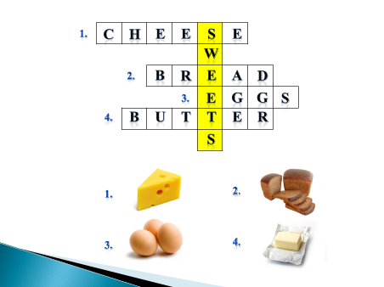 | 1. Учитель предлагает обучающимся, вместе с Винни заполнить кроссворд в школьной газете.  2. Учитель просит обучающихся предположить, для чего некоторые клеточки кроссворда выделены желтым.  3. Учитель предлагает обучающимся подумать, какое слово получилось в желтых клеточках и ответить на вопрос «Do you like sweets?» | 1. Обучающиеся разгадывают кроссворд и осуществляют проверку по слайду.  2. Обучающиеся отвечают на вопрос учителя.  3. Обучающиеся отвечают на вопрос учителя.
Этап подведения итогов и рефлексии (6 мин.)
Задачи этапа: обучать анализу выполнения учебных задач, самоанализу учебной деятельности.

Слайд 14  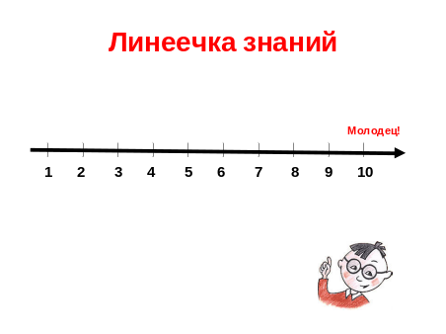 | 1. Учитель предлагает обучающимся посмотреть на свои «линеечки знаний», рассказать насколько хорошо они работали сегодня.  2. Учитель демонстрирует на доске такую же «линеечку знаний» и предлагает обучающимся узнать, насколько хорошо они работали все вместе (учитель вычисляет средний показатель и указывает его на шкале) | 1. Обучающиеся оценивают свою работу на уроке, выявляют моменты, которые у них не получились, пытаются выявить причины ошибок, исправление которых приблизит их к хорошему результату.
 | Учитель возвращается к блоку «Мы будем …» и предлагает обучающимся проанализировать все ли поставленные задачи выполнены? | Обучающиеся анализируют выполнение учебных задач, планируют будущую работу.
Этап сообщения домашнего задания. (1 мин.)
Задачи этапа: сообщить задание на дом и дать рекомендации по его выполнению.

 | Учитель сообщает обучающимся задание на дом и дает рекомендации по его выполнению. | Записывают домашнее задание.

Данные материалы были апробированы на уроке английского языка во 3 «а» и 3 «б» классах МБОУ СОШ № 11 г. Иванова учителями Ватулиной М. В. и Кукиной А.А. Применение данный материалов на практике подтвердило обоснованность их использования. Учащиеся были заинтересованы и активны. Уроки прошли динамично. Рефлексия знаний учащихся выявила достаточно высокий уровень усвоенности нового материала.
Информационные ресурсы:
- Учебник «Enjoy English 2» авторы М.З. Биболетова и др.
- Книга для учителя «Enjoy English 2» авторы М.З. Биболетова и др.
- Поурочные разработки к учебнику «Enjoy English 2» автор Е. В. Дзюина

